
愛戀北海道 浪漫小樽 北方馬の國公園
紫色浪漫~薰衣草 螃蟹美食三溫泉 五日遊(千歲/千歲)

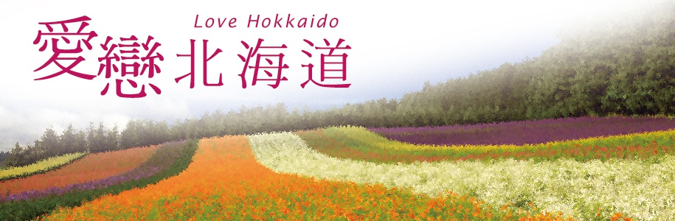
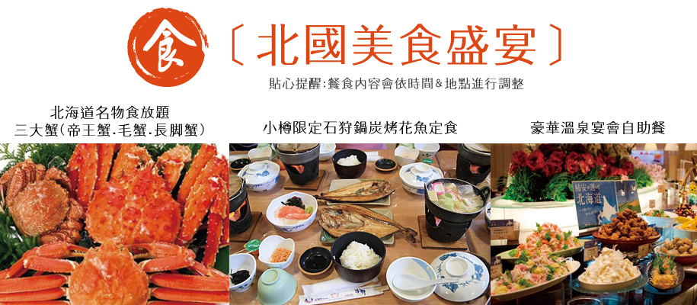
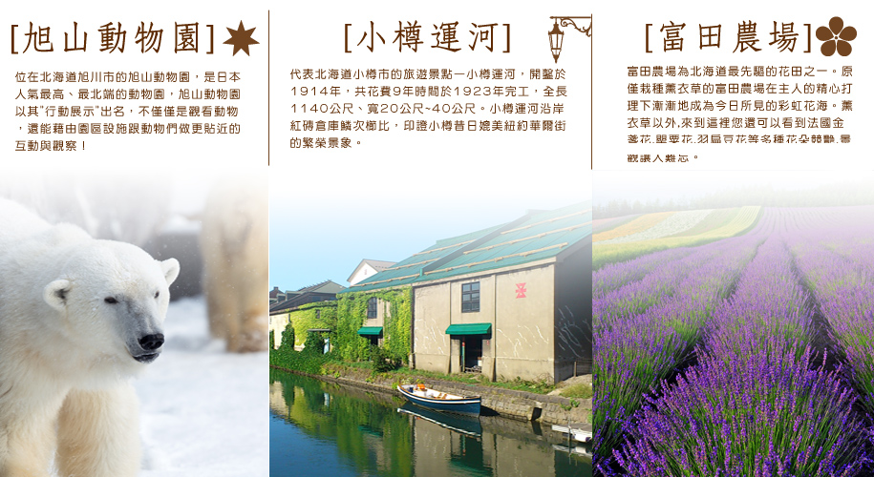
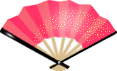
行程特色
- 搭乘復興航空公司班機，機齡最新，法國空中巴士A330【直飛北海道】一次遊覽道央、道南各著名之觀光景點。
- 全程住宿A級飯店，均為【兩人一室】並安排住宿【三晚】日本溫泉區，享受道地溫泉及美食。
- 安排造訪北海道最美【小樽】，可參訪小樽運河，以及參觀音樂盒博物館、北一硝子館、銀之鐘咖啡館...等，羅曼蒂克地宛如美妙仙境，在巷弄間巧遇意想不到的風景也是其魅力所在。
- 安排前往【北方馬の國公園】Northern Horse Park，堅持著『馬、大地、人的羈絆』為主題，在廣大的自然公園中，有各式各樣設施能夠體驗。
- 前往【富田農場】從每年5月起就有溫室薰衣草可觀賞美麗的薰衣草花海，富良野地區盛開花朵品種有山櫻、鬱金香、德國鳶尾花、法國金盞花、魯冰花、罌粟花…等。
- 前往【四季彩之丘】除了欣賞美麗的花海之外並贈送【薰衣草抱枕】。
- 前往【草泥馬牧場】特別安排近距離接觸人氣動物-羊駝，讓您忘卻煩惱，盡享親子之趣！
- 走訪【男山造酒廠】，除了參觀文物還可以免費試飲日本最道地的清酒。
- 走訪【旭山動物園】可觀賞到【北極熊館】、【企鵝館】、【海豹館】等新穎展示館，是目前全日本票選最受歡迎的動物園。
- 全程使用本公司自有全新45人座豪華遊覽車，合法營業用車【綠牌車】，安全舒適有保障，並由本公司自有資深導遊一路為您親切服務。
出發日期：6月1日~8月31日 (每週六)
參考航班
 | 交通工具 | 航班編號 | 出發地 | 目的地 | 出發時間 | 抵達時間
去程 | 復興航空 | GE670 | 桃園 | 千歲 | 07:40 | 12:15
回程 | 復興航空 | GE671 | 千歲 | 桃園 | 17:55 | 21:20
注意事項
- 本行程為航空公司之包機，無法延長住宿天數、更改行程及航班，如因個人因素無法成行，不論任何原因，已繳付之團體訂金恕無法退還，視為個人放棄預訂之機位處理。
- 包機起降參考時間，會因日本政府實際核准時間而有差異，故包機時間及降落城市以航空公司為最後確認。
- 行程內容因國際或國內班機變動有所調整，如遇不可抗拒之情況本公司保留變更行程之權利，正確航班起降時間及降落城市、住宿飯店及行程內容之 確認以說明會資料為準。
- 行程內容及順序，如遇觀光地區休假及住宿飯餐廳客滿或休業日，本公司保有餐食彈性調整之權利，將以當地旅行社及導遊所安排為主。
- 行程無法延長住宿天數、更改日期及航班，旅客若中途脫隊，視同自願放棄，不另外退費。
- 團體機位無法指定座位；特殊餐食及需求請提早告知客服人員，以便作業；商務艙座位有需求著須自行負擔商務艙費用，名額有限，以事先需求者為先。
- 繳交訂金後，本公司將依觀光局所規定之【國外團體旅遊定型化契約書】精神保障您的權益。

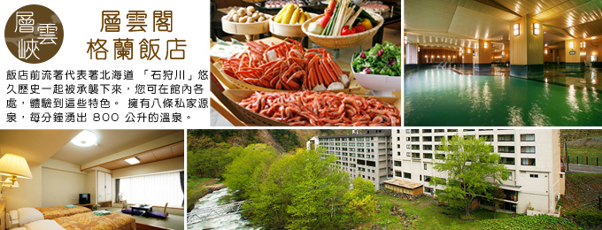
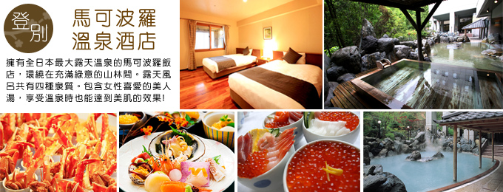
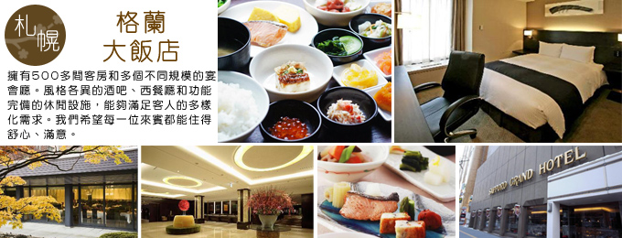

第一天
桃園國際機場ñ千歲／北方馬の國公園~騎馬.觀光馬車.射箭.騎腳踏車(四選一)／登別地獄谷／登別溫泉~自由夜訪登別溫泉商店街 或 洞爺湖溫泉
參觀景點標示：★入內參觀 ◎下車拍照 ▲行車經過 ●特殊交通 ⊕世界遺產
今日集合於桃園中正機場，搭乘復興航空北海道包機前往北海道－千歲。
新千歲機場，是北海道的國際航線和國內航線的主要機場，是日本北方的空中大門。
★【北方馬の國公園】，堅持著『馬、大地、人的羈絆』為主題，面積大約是15萬坪，在廣大的自然公園中，有各式各樣設施能夠體驗，並且能夠與生活在馬場的馬兒做近距離接觸，除了體驗活動之外，可以了解馬兒比賽風光的歷史以及生活作息，在此渡過歡樂的時光。
★【登別地獄谷】地獄谷是由火山爆發後由融岩所形成的奇形詭異的谷地，到處可見自地底冒出，白色熱氣和泉水沸騰冒泡的景觀。
【登別溫泉】，是北海道人氣第一天然溫泉鄉，您可自由穿著浴衣在登別溫泉街內散步逛街，有居酒屋、超商、拉麵店和當地特色土產店···等，感受特有的北國溫泉鄉風情；登別溫泉出泉量是日本前三名，更是日本少數擁有傳統熱鬧溫泉街氣氛的溫泉聖地。
【洞爺湖溫泉】，為日本國內第3大的火口湖，湖畔的溫泉街上有許多手湯及足湯，充分享受泡湯樂趣。

早餐：溫暖的家 午餐：機上精緻套餐 晚餐：飯店內迎賓料理自助餐 或 迎賓會席料理

住宿 : 登別雅亭 或 洞爺湖觀光 或 同級

第二天
飯店／全日本最古老的薰衣草田~富良野富田農場／草泥馬牧場～大人小孩都喜歡的羊駝近距離接觸／四季彩之丘~特別加贈薰衣草抱枕／以美瑛四季為主題~展現出美麗風情~前田真三拓真館／美瑛拼布之路～著名廣告拍攝地(途經)／大雪山國立公園~日本瀑布百選~銀河流星瀑布／層雲峽溫泉
★【富田農場】為北海道最先驅的花田之一。原僅栽種薰衣草的富田農場在主人的精心打理下漸漸地成為今日所見的彩虹花海。薰衣草以外，來到這裡您還可以看到法國金盞花，罌粟花，羽扁豆花等多種花朵競艷，景觀讓人難忘。而且花期會一直延伸到10月喔！
★【草泥馬牧場】特別安排近距離接觸人氣動物-羊駝，可愛的羊駝讓您忘卻煩惱，盡享親子之趣！
★【四季彩之丘】位於美瑛町美麗的丘陵地上，欣賞色彩鮮豔花朵的同時，您還可以眺望遠峰壯闊的十勝岳山脈，景色令人難忘。
★【前田真三拓真館】利用舊千代田小學的校舍中類似教會尖塔的建築物，展出日本風景攝影家的代表～前田真三先生的作品，館內展示著拍攝出瞬間織成自然美景的作品，在美瑛町白色摩登建築物中，展現了美瑛山崗美麗的世界，令人讚嘆。
▲【拼布之路】(途經)放眼望去，只見一望無際的耕地在眼前平緩地展開，純白的馬鈴薯花田、綠油油的麥田所形成的各種色彩的田園，簡直就像大自然的拼布圖一般，碩大之美的田園風情，讓您置身於歐洲之感。

★【銀河、流星瀑布】層雲峽谷中最著名，也被比喻為 一對戀人的別名男瀧的『流星瀑布』，彷彿一捆粗線軸般從80公尺高的斷崖急速滾下，頗具一番豪情；而像幾條白絲線的『銀河瀑布』，則慢條斯理地從120公尺高的斷崖緩緩流下，難怪另稱女瀧，名列日本瀑布百選的這兩個瀑布，對稱地鑲嵌在谷壁上，觀望比較起來格外有趣，也是遊客合影留念的好所在。
第三天
飯店／男山酒造資料館~試飲日本金賞清酒／人氣NO.1~旭山動物園~日本最北端人氣動物園／超級好滋味~旭川拉麵村~品嘗道地拉麵／札幌市區觀光~日本現存最古老的鐘樓～時計台及國家重要文化財產～舊道廳(途經)／札幌大通公園／特別安排自由夜訪北海道最繁華商圈札幌－UNIQLO-大丸百貨公司－巴而可百貨公司－拉麵共和國
而今晚住宿【層雲峽溫泉】，以不愧名湯之稱的天然溫泉恭候賓客的造訪。優良的泉質與大雪山國立公園的大自然，定能安撫夏日登山、秋日賞紅、冬日滑雪後疲憊的身心。暖身又暖心。另外還有露天溫泉，透過令人嘆為觀止的優美景致，將層雲峽壯觀峽谷風情近在咫尺，一覽無遺。
早餐：飯店內 午餐：四季彩花田風味料理 晚餐：飯店內迎賓料理自助餐 或 迎賓會席料理
住宿：層雲閣GRAND 或 層雲峽觀光 或 大雪 或 同級
★【男山造酒廠】使用大雪山的伏流水所製造的清酒（男山）的資料館，明治之後這個商標分散各地，現在只有旭川的山崎製酒承繼這個品牌繼續製造著。
★【旭山動物園】日本最北端的動物園，以動物原本自然的生態呈現給遊客的展示手法，使得參觀旭川市旭山動物園的人數在2006年夏天超越了擁有熊貓的恩賜上野動物園，成為日本拜訪人數最多的動物園，也是日本全國民眾票選最受歡迎的動物園。為了讓旅客可以近距離觀察動物的生態，旭山動物園做了許多精心設計，使得旅客可以清楚地觀察到動物生動的表情及自然的動態，如在「企鵝館」的海底隧道欣賞企鵝游泳的姿態、觀賞北極熊氣勢洶洶地躍入水中的「北極熊北極熊館」等。
★【旭川拉麵村】1996年開幕營業以來，每年吸引50萬人到訪，在此你可自由選擇享用北海道三大拉麵之一的旭川醬油拉麵。對於喜歡拉麵的人來說這裡是絕對不可錯過的地方！
▲【時計台】(途經) ，為日本現存最古老的鐘樓，是一個美式的二層木造樓房，鐘樓在屋頂，自西元1881年至今為札幌市民報時已經超過120年，現在札幌市民還 是可依時聽到時計台鐘響喔。
▲【舊道廳】(途經)，在明治21年所築巴洛克型式的美國風味洋樓，原是北海道開拓時期的最高行政中心，現在成為遊人如織的古蹟，也被指定為國家重要文化財產。
★【大通公園】位於札幌市中心，總長度為1.5公里，是基於札幌市整體城市規劃而興建的商業街，這裡有許多城市雕塑、噴水池、丁香樹和槐樹，還有許多花壇。聳立著各種商社、金融機構大樓和北海道政府大樓，南面是大規模的地下商業街，熱鬧非凡，冬天則以照明的彩燈裝飾著，此公園為每年雪祭舉行的地點。
今晚住宿於札幌，您可自由前往頗負盛名又熱鬧的【狸小路】逛街，這裡約有130年悠久歷史，從服飾店、土產店市場到飲食店共有200多家，每家店都各有特色。
早餐：飯店內 午餐：旭川拉麵村內退費￥1000自選餐 晚餐： 方便逛街，敬請自理
住宿 : 札幌GRAND 或T MARK CITY 或 APA 或 札幌京王 或 同級

第四天
飯店／免稅店／小樽~特別加贈天狗山纜車眺望日本海及小樽古街／浪漫天堂~小樽運河、北一硝子館、音樂盒博物館、百年蒸氣鐘、銀之鐘咖啡館、北菓樓~特別贈送夢不思議泡芙／登別溫泉~自由夜訪登別溫泉商店街
★【免稅店】有馳名豐富的物產供您選購，不妨於此為自己及親朋好友添購伴手禮。
接下來來到北海道西岸第一港灣都市－【小樽市】。
其中以古色古香並富有浪漫風情之【小樽運河】最負盛名，沿著運河兩旁的倉庫群，是由明治中期至昭和初期由紅色磚瓦建造而成的建築。夜晚散步在由63盞煤氣燈林立的小樽運河，隨時還可見街頭藝人獻技，能感受到小樽獨特的小鎮風情，透過點亮燈火的倉庫群，醞釀出復古浪漫的氣氛。
*特別加贈搭乘天狗山纜車*在每一個升高的片段，舉目盡覽都是截然不同的風情；到達山上可以遙望井然有序的古城街景、也能遠眺港灣的多變景致，讓您在此感動北海道旖旎的風光。
★【北一硝子館】為代表小樽素有玻璃工房盛名的玻璃工藝店，利用舊倉庫改建的3號館中，展示全世界最精緻的玻璃工藝品與油燈。有來自世界各地的玻璃製品及飾品，可自由採購。
★【音樂盒博物館】，更是您不可錯過的景點之一，別忘了在鐘塔前照張紀念照再入館參觀喔！博物館為挑高9m充滿開放感的建築，展示亦販賣著獨創商品到高級音樂盒約有15,000件作品。
★【銀之鐘咖啡館】，位於小樽運河旁，您可自費品嚐香醇的咖啡，一面欣賞運河風情，洋溢著旅情的浪漫及快樂，留下無限美好的回憶。
★【北菓樓】，是家洋菓子（蛋糕）專賣店，堅持使用傳統細膩工法烘焙，以及北海道特產的小麥粉、乳酪，十勝酪農業所生產的鮮奶油、和十勝甜菜所提煉的砂糖，就連水都要用從二世谷特地搬來，為「名水百選」中的礦泉水。代表點心為一款名為妖精之森的千層樹幹蛋糕，香甜細膩的口感頗受好評。另外店內也有很多限定的甜點商品，可以來此自由選購。
今晚住宿於北海道人氣第一天然溫泉鄉【登別溫泉】，充分享受泡湯樂趣。您亦可自由穿著浴衣在登別溫泉街內散步逛街，有居酒屋、超商、拉麵店和當地特色土產店...等，感受特有的北國溫泉鄉風情；登別溫泉出泉量是日本前三名，更是日本少數擁有傳統熱鬧溫泉街氣氛的溫泉聖地。
PS.天狗山空中纜車為本公司特別加贈行程，如因氣候影響；纜車停駛，不另退費，敬請諸位貴賓體恤。
早餐：飯店內
午餐：小樽限定石狩鍋炭烤花魚定食 或
小樽GRAND PARK飯店內歐式自助餐~朓望風景如畫的小樽港灣
晚餐：豪華溫泉宴會自助餐+帝王蟹、毛蟹、長腳蟹三大蟹吃到飽+現煎牛排+精緻生魚片
+現烤北海道干貝+甘美甜蝦無限享用+DIY創作自已喜愛的無敵生猛海鮮蓋飯
住宿 : 登別馬可波羅 或 同級

第五天
飯店／購物天堂~三井OUTLET購物廣場／千歲ñ桃園國際機場
★【三井OUTLET購物廣場】諸多國內外知名品牌，共有128家店鋪進駐與此，具體有女裝、男裝、童裝以及運動和戶外用品、時尚用品、生活用品等。此外，容納650個席位的大型美食街，以及彙集豐富名產和當地農產品的“北海道本地農場樂園”，受到了本地顧客和觀光客的青睞。
早餐：飯店內 午餐：機上精緻套餐
住宿：溫暖的家
隨後搭乘專車前往千歲機場，搭乘復興航空北海道包機回到台北，結束此趟豐富又多采多姿的北海道之旅。

富良野賞花情報：
6月：薰衣草、鬱金香、魯冰花、德國鳶尾花、罌粟花、玫瑰
黃芥子花、馬鈴薯花、 日本玫瑰、法國金盞花、向日葵、 鼠尾草
7月：薰衣草、罌粟花、玫瑰、黃芥子花、馬鈴薯花、 日本玫瑰、法國金盞花、向日葵、 鼠尾草
8月：薰衣草、 日本玫瑰、法國金盞花、向日葵、 鼠尾草、大波斯菊、醉蝶花

